Урок математики
2 класс
УМК «Школа России»
Тема. Периметр многоугольника
Цели: познакомить с новым понятием «периметр многоугольника», совершенствовать вычислительные навыки и умение решать задачи, развивать умение рассуждать, сопоставлять, сравнивать.
Оборудование: циркули, линейки, проволока, раздаточный и демонстрационный материал по теме урока.
Ход урока
Организационный момент.
Сообщение темы и цели урока
Прозвенел долгожданный звонок.
Знайка с нетерпением встречи с вами ждет.
Задания интересные приготовил для вас,
Чтобы дружно работал весь второй класс.
3.Устный счёт.
Графический диктант
- Зашифруйте ответы к диктанту в «волшебную строчку». Если вы согласны с высказыванием, отвечайте «да» (отрезок 2 клетки).
Не согласны – отвечайте «нет» (дуга в 2 клетки).
График не должен прерываться, начало следующего ответа – конец предыдущего. Если вы не знаете, сто ответить, то пропускаете 2 клетки и работаете дальше.
Разность чисел 11 и 9 равна 2.
Сумма чисел 9 и 8 равна 17.
Если 10 увеличить на 7, получим 9.
8 меньше 13 на 6.
15 больше 6 на 9.
В 1 м 10 см.
В 1 м 100 дм.
В 1 часе 50 минут.
Ответ:
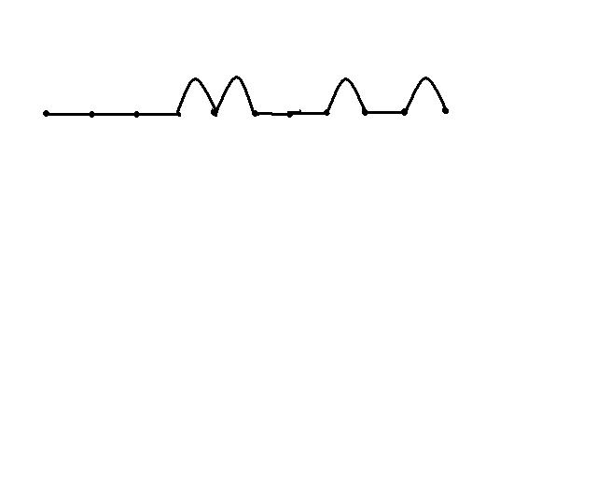
Взаимопроверка и оценка работ
Задача на смекалку
Во дворе гуляли куры и собаки. Мальчик посчитал их лапы. Получилось 10. Сколько могло быть кур и сколько собак? (2 собаки и 1 курица, 1 собака и 3 курицы).
Геометрическое задание
- Как называются эти фигуры?
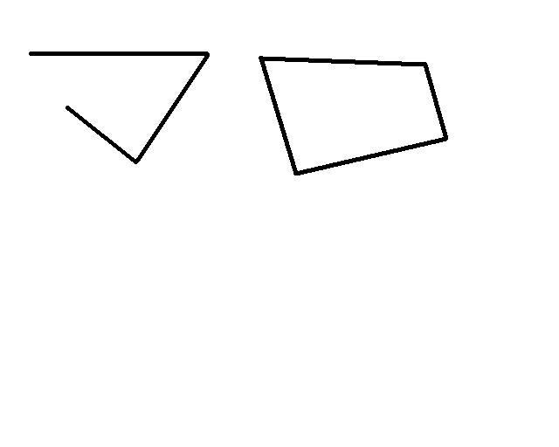
(незамкнутая ломаная и многоугольник, четырёхугольник, замкнутая ломаная).
- Что надо сделать, чтобы первая ломаная стала замкнутой? (Соединить концы линией).
- Как найти длину ломаной? (Измерить звенья и сложить).
Упражнение для глаз (Проводится с помощью указки, на конце которой приклеена бабочка из бумаги или картона)
4.Работа над новой темой
На партах у учащихся – фигуры, изготовленные из проволоки.
- У вас на партах лежат фигуры. Какую форму они имеют? (Форму треугольника).
- Как по-другому можно назвать? (Замкнутая ломаная).
- Из скольких звеньев состоит ломаная? (Из трёх).
- Как найти её длину? (Измерить звенья и сложить).
- Сделайте это. (5см+6см+6см=17см)
- А как по-другому можно назвать звенья этой фигуры? (Стороны).
- Что вы нашли выражением 5см+6см+6см=17см? (Сумму сторон).
- А сейчас расправьте стороны треугольника в одну линию и ещё раз измерьте. Сколько получилось? (17 см)
- Оказывается, вы нашли периметр треугольника. Так что же такое периметр? (Сумма длин сторон треугольника)
- Не только треугольника, но и четырёхугольника, пятиугольника и т.д.
-Рассмотрите чертежи и прочитайте правило в учебнике на странице 36.
Так сто такое периметр многоугольника? (Это сумма длин его сторон)
- Математики- -народ точный и не очень любит длинные слова, они решили периметр обозначать буквой Р. А запись будет такой: Р=5+6+6=17 (см)
5.Физминутка
Ложка – это ложка, (шаги на месте)
Ложкой суп едят. (три хлопка)
Кошка – это кошка, (шаги на месте)
У кошки 7 котят. (три хлопка)
Тряпка – это тряпка, (шаги на месте)
Тряпкой вытру стол.(прыжки на месте)
Шапка – это шапка, (шаги на месте)
Оделся и пошёл. (прыжки на месте)
А я придумал слово, (Наклон с приседанием)
Простое слово «плим». (Наклон с приседанием)
И повторяю снова-(три хлопка)
«Плим – плим - плим».(приседания)
Вот прыгает и скачет. (прыжки на месте)
Плим, плим, плим. (три хлопка)
И ничего не значит, (прыжки на месте)
Плим, плим, плим. (три хлопка)
6.Закрепление изученного материала
По учебнику
№1(1)-групповая работа по рядам (для каждого ряда предлагается работа с одной фигурой).
Р1=3+4+1+4=12(см)
Р2=3+3+4=10(см)
Р3=5+5+3+2=15(см)
- А ещё как можно найти периметр этих фигур? (Подсказка в задании 2)
Практическая работа с циркулем.
№2, с. 36.
- Какой длины стороны Славиного треугольника?(8см, 3 см, 6 см. )
- Как найти длину куска проволоки? (Сложить числа.)
- А как найти это на практике? (Разогнуть проволоку и измерить.)
- Как периметр треугольника? (Сложить длины стороны.)
- Что можете сказать о длине куска проволоки и периметре треугольника? (Они равны.)
Один ученик записывает решение на доске.
Динамическая минутка.
7. Работа над пройденным материалом
№3, с.36. Запись ведётся под диктовку учителя. (Два ученика работают у доски.)
№4, с.36-устная работа.
-Что значит в решении 5+2? (Дима сосчитал, сколько у него денегю)
-Какое действие выполнил следующим? (Заплатил 3 руб. за тетрадь.)
-А как действовал Дима, по мнению Славы? (Сразу купил тетрадь, использовав монету 5 руб.)
- Какое действие выполнил следующим? (К сдаче прибавил неистраченные 2 руб.)
-Какой результат в первом выражении?
-Во втором?
-Как вы думаете, может быть два способа решения, если тетрадь стоит 6 рублей? (Нет, решить можно только первым способом.)
№5, с.37-выполняется учащимися самостоятельно.
Со слабоуспевающими учащимися работает учитель. Задачу можно проиграть с детьми по ролям, выполнив все действия, или разработать схематический чертёж на доске.
Один ученик записывает решение на доске.
Для индивидуальной работы предложить учащимся:
Задания в тетради на печатной основе № 40,41,37, с.38,39,
задание повышенной трудности:
Дано слово «четырёхугольник». Догадайтесь, как из названия фигуры получить слова «крот» и «коготь».
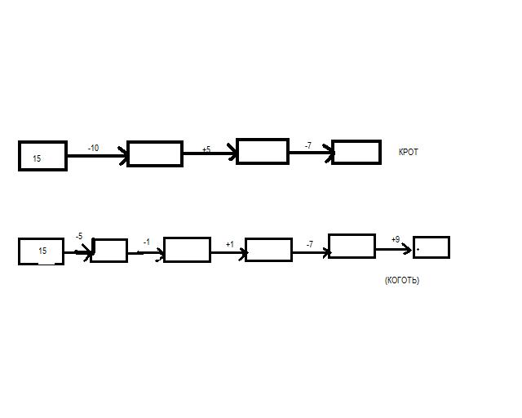
8. Итог урока
- Что нового узнали?
- Что особенно понравилось?
- Что осталось непонятным?
Домашнее задание
№6, 8, с.37.

